Page | Activity | Answers
p.2 | Think Ahead | 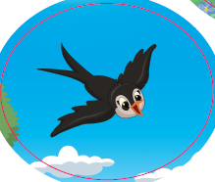  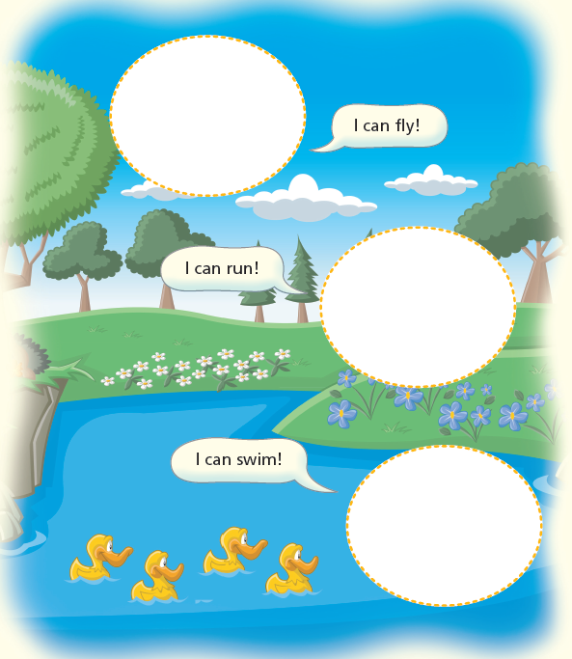  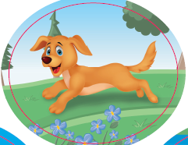  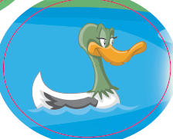
p.3 | Sound Patterns | 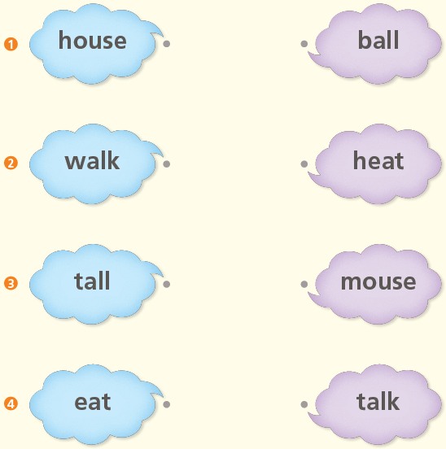
pp.4~5 | Words to Know | A.  1) rope  2) zoo  3) field  4) follow
B.
1) lives
2) jumps
3) flies
4) puts
pp.6~7 | Meet the Characters | A.  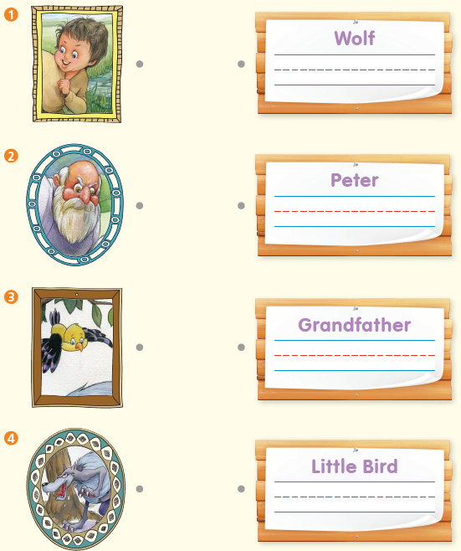
B.
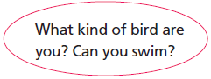
1)

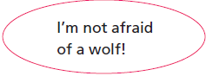
2)

pp.8~11 | Comprehension | A.  1) F  2) F  3) T  4) T
B.
1) A rope
2) The little bird
3) Peter
4) To the zoo
C.
1) walk, flies
2) afraid, me
D.
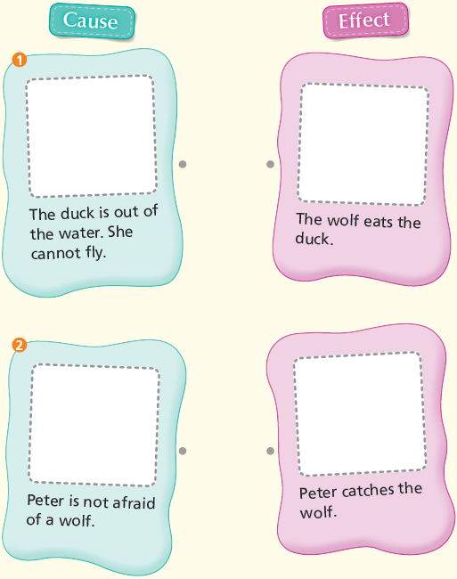

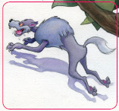
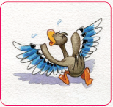

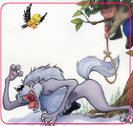
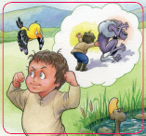

pp.12~13 | Review Quiz | A.  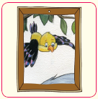  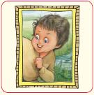  1) 2)
B.
1) field
2) follows
3) rope
4) zoo
 |  | C.
D.
1) b
2) a

E.
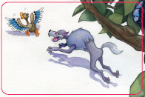
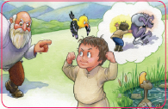
1) 2)

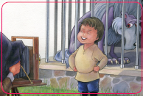
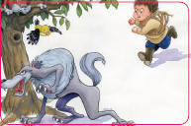
3) 4)

p.15 | Book Report | <Lesson>  afraid

